

UMail v5

一般使用者手冊WebMail

內容

WebMail 使用說明 3

編寫新郵件 ..6

建立信件匣 8

編輯信件匣 9

通訊錄 9

網路硬碟 12

一般設定 16

密碼更改 17

郵件簽名 17

轉寄設定 18

自動回信 19

進階過濾器 20

操作紀錄 23

登出 24

搜尋功能 24

重新整理 24

畫面欄位組合 25

其他問題 26

# WebMail使用說明

登入後右上角

只要頁面有問號的 ?

點下去

就會有該項功能的說明

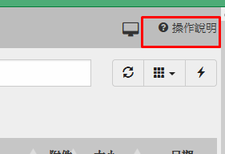

進入WebMail預設畫面 , 可以立即查看您目前的信件

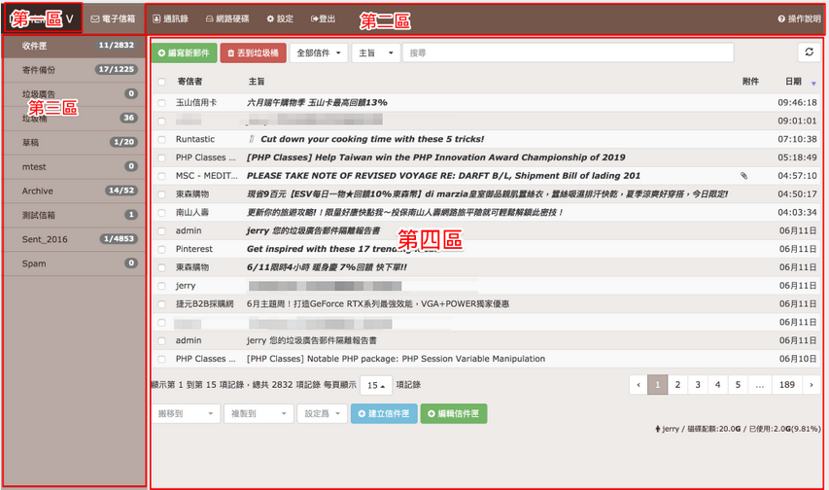

**第一區** : logo區 , 如果在行動裝置的畫面下**第三區**可能是被隱藏的 , 此時可以按一下 logo區即可看到**第三區**的信件匣區



**第二區** : 功能表區 , 切換到不同的功能區



**第三區** : 信件匣區 : 此區域顯示您的信件匣樹狀圖 , 右邊的數字顯示 2/2 , 該信件匣內有 2封信 , 有 2封信未讀

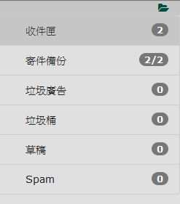

**第四區** : 信件列表區 : 列出一頁的郵件主旨 , 你可以按一下主旨 打開該信件檢視內容 , 粗體+斜體 字 表示該信件您目前未讀

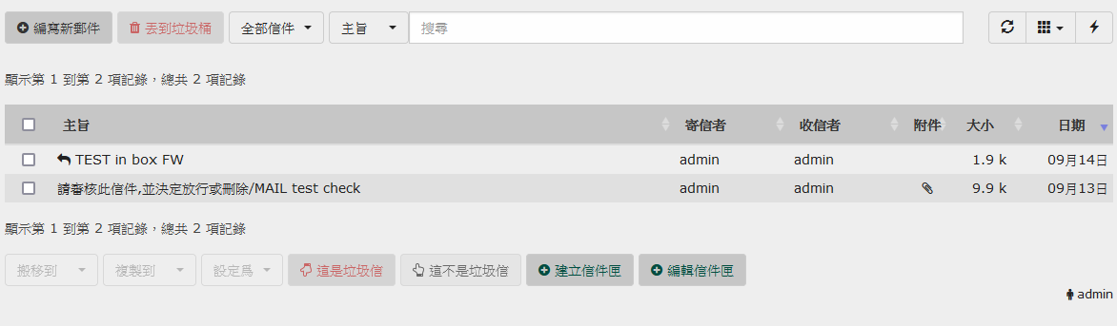

重置WebMail表格寬度(**顯示主旨**)，點一下右上角閃電符號  
重置表格寬度

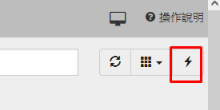

切換成電腦版本畫面

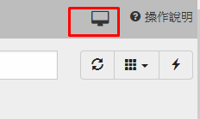

切換成手機版本畫面

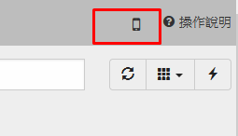

資料匣圖示(快速收和左邊資料匣清單)

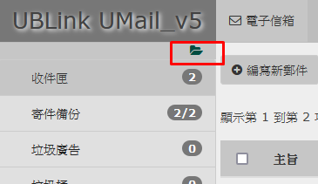

# 編寫新郵件

收件者

主旨

附件，瀏覽：上傳電腦中或是手機的檔案

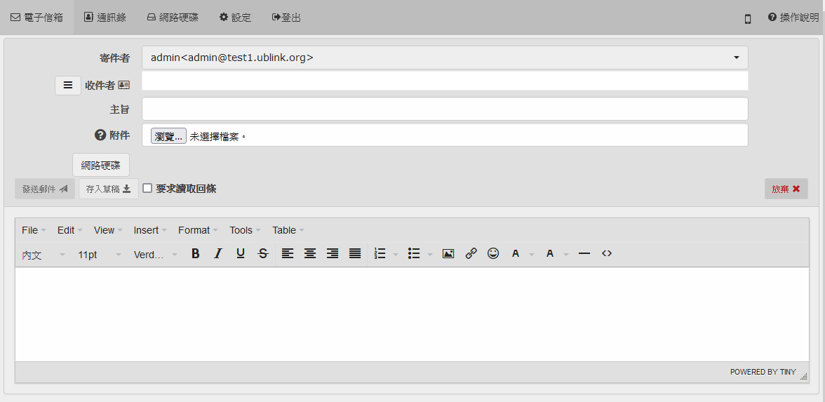

網路硬碟，存在WebMail中的檔案

發送郵件：寄出郵件

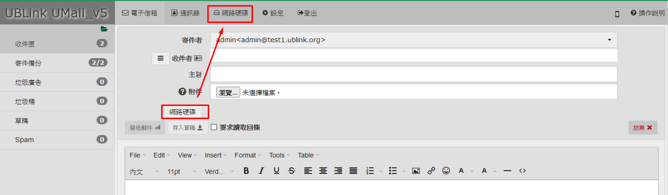

存入草稿：變成草稿，沒有發送

要求讀取回條：對方讀取傳送回條

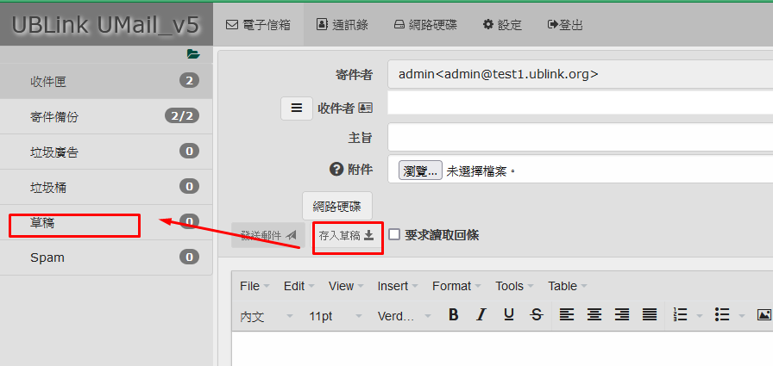

信件內文編輯區

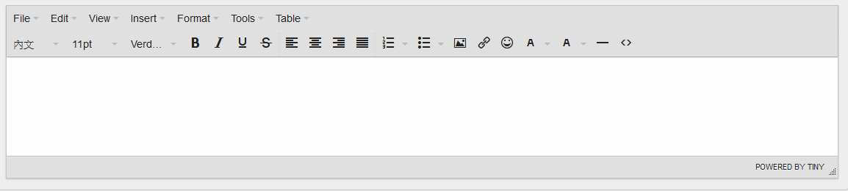

# 建立信件匣

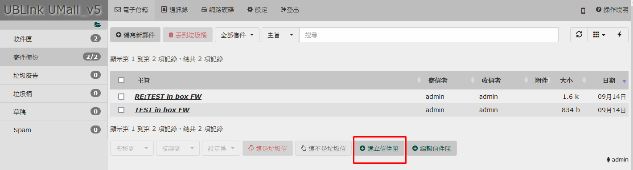

上層目錄：上一層是誰

信箱名稱：新增之後右邊會建立

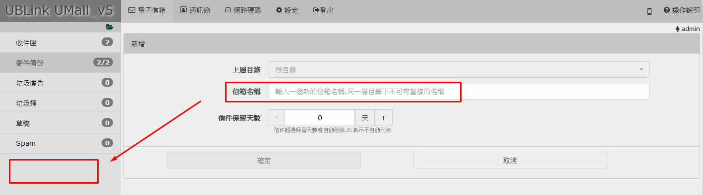

可以設定進階過濾器歸檔信件

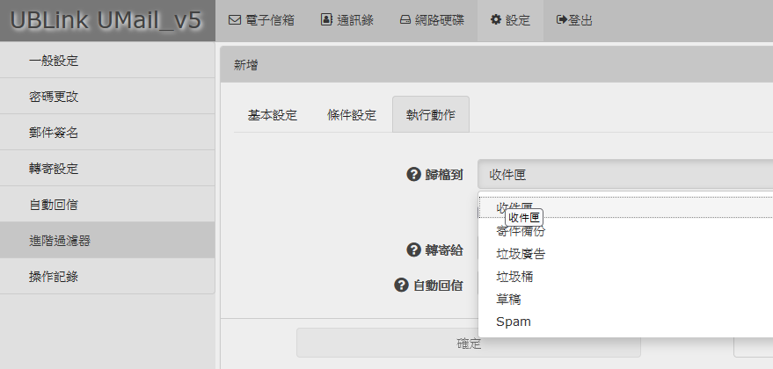

# 編輯信件匣

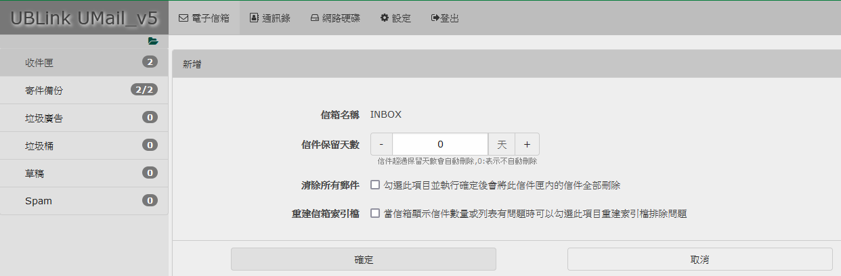

每個信件匣都可以獨立設定

信箱名稱

件保留天數：0，信件超過保留天數會自動刪除,0:表示不自動刪除

清除所有郵件：勾選此項目並執行確定後會將此信件匣內的信件全部刪除

重建信箱索引檔：當信箱顯示信件數量或列表有問題時可以勾選此項目重建索引檔排除問題

# 通訊錄

個人通訊錄：個人使用

共用通訊錄：郵件伺服器管理員建立分享

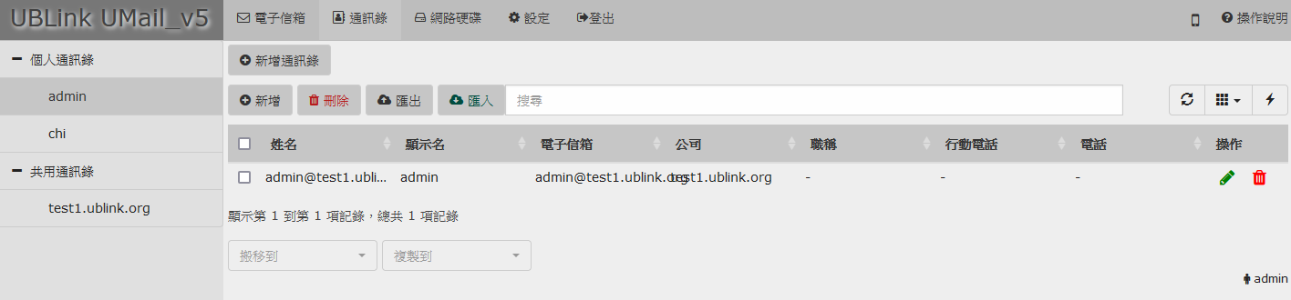

新增通訊錄（大的分類）

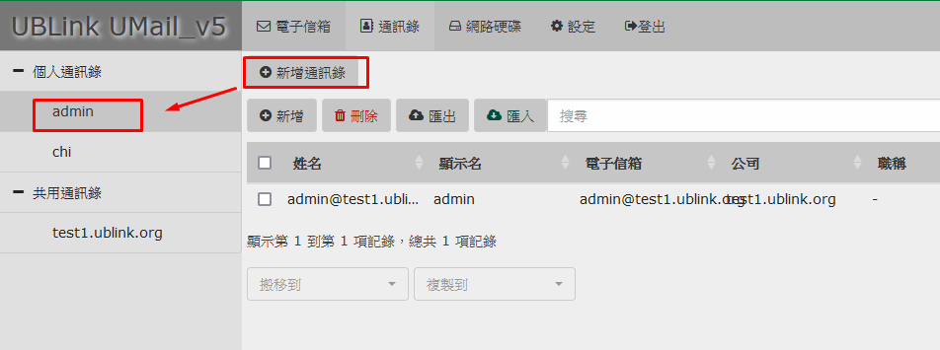

新增

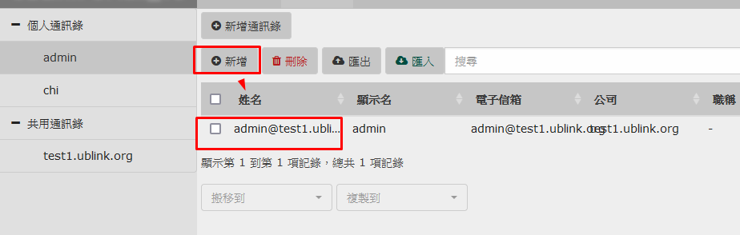

新增基本資料

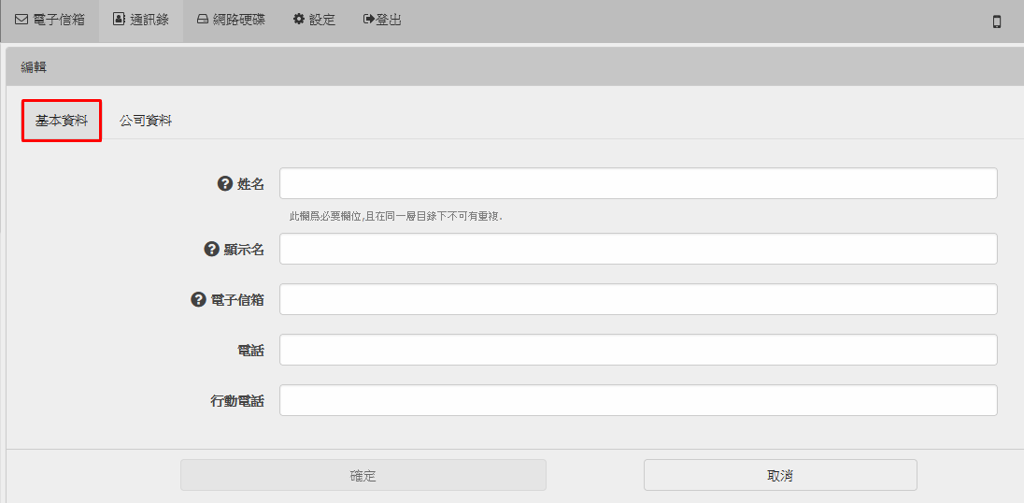

新增公司資料

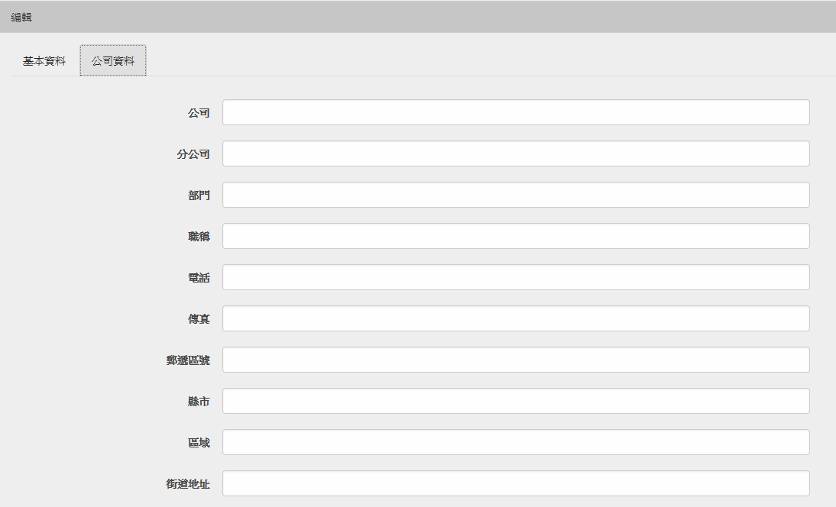

共用通訊錄要有編輯權限才會有新增修改刪除選單功能

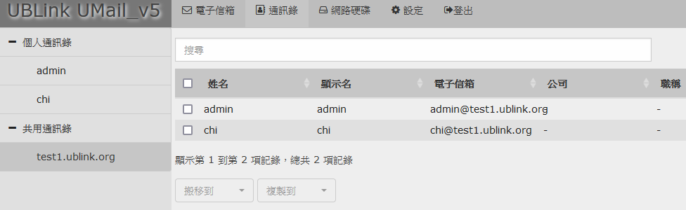

# 網路硬碟

新增目錄

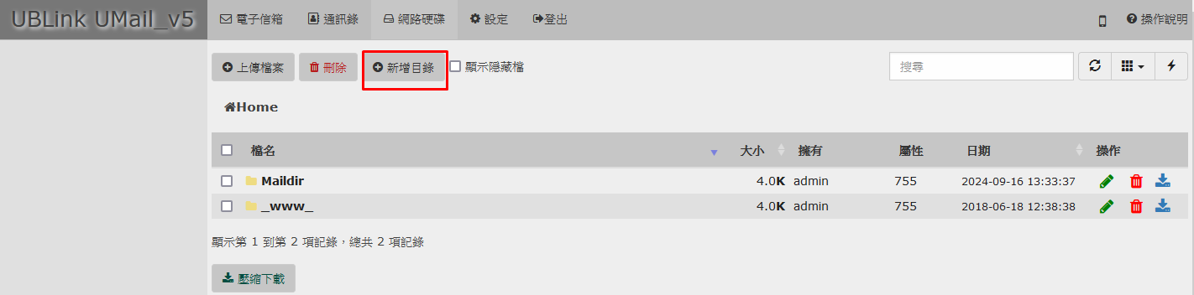

新增目錄TEST

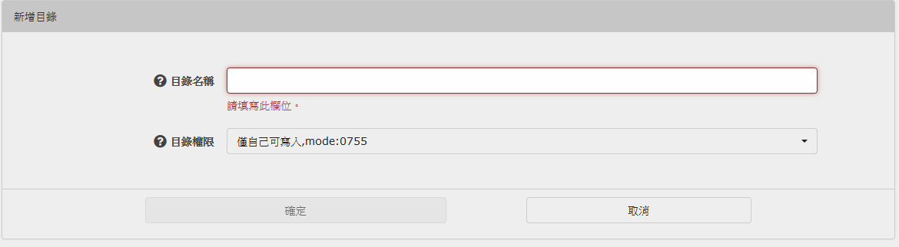

TEST檔案匣建立完成

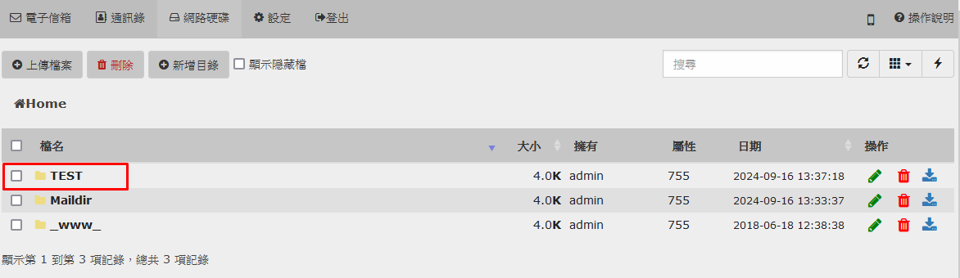

上傳檔案，注意上傳的路徑

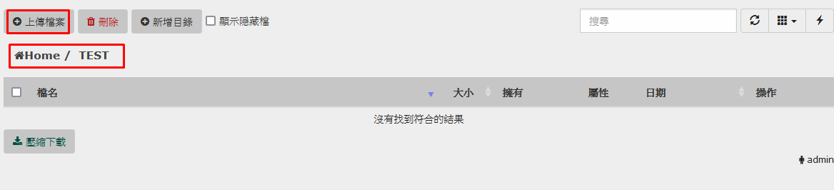

瀏覽電腦或是手機中的檔案上傳

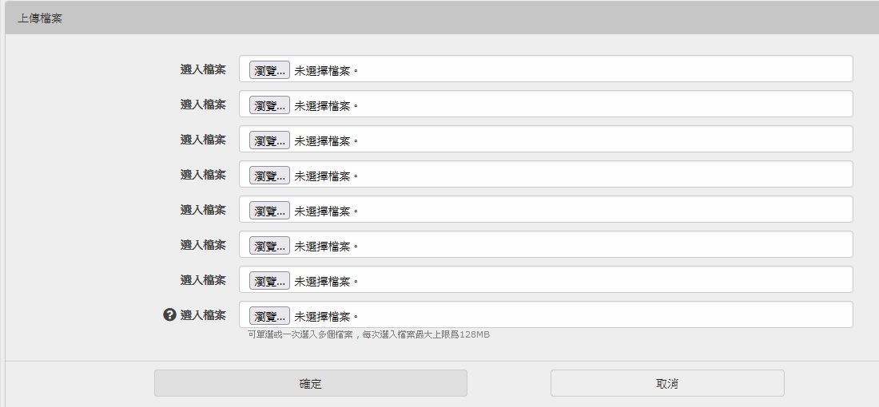

點擊可以回到上一層

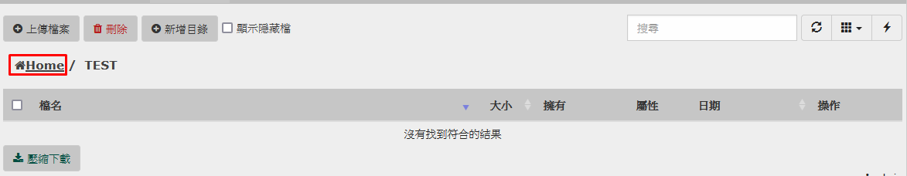

勾選可以點擊刪除

檔案夾和檔案都一樣可以勾選刪除

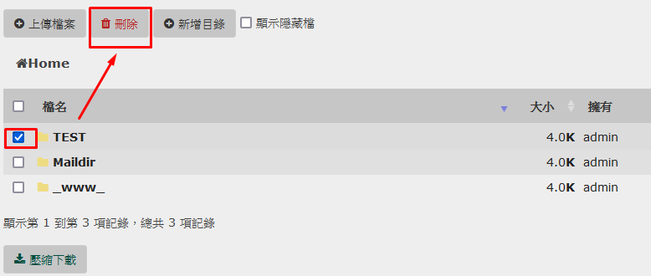

顯示隱藏檔，顯示系統檔案

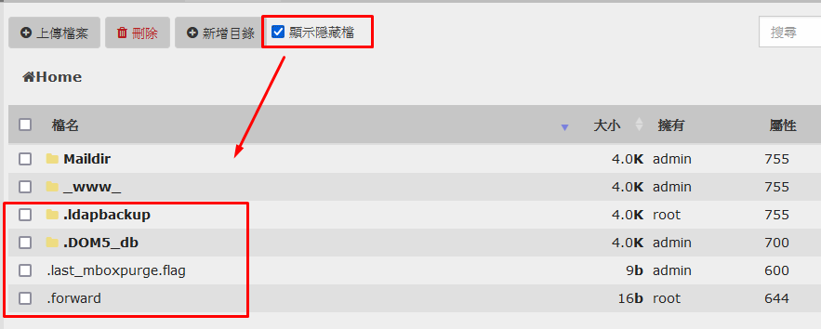

操作

綠色的筆：編輯

紅色垃圾桶：刪除

藍色下載箭頭：下載

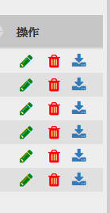

勾選，壓縮下載，可以下載整個目錄或是檔案

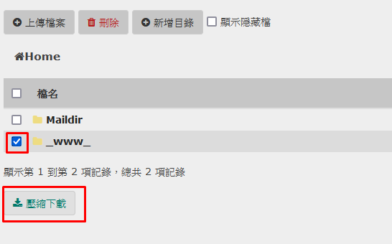

設定

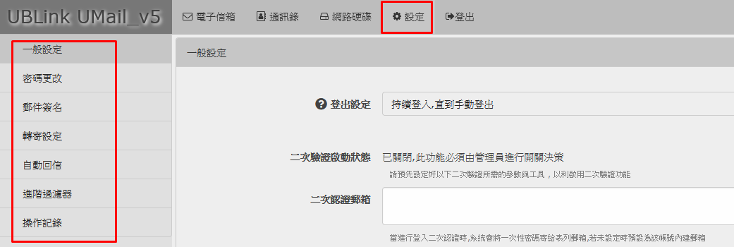

## 一般設定

**登出設定**

預設值，持續登入，直到手動登出

**二次驗證啟動狀態：**已關閉,此功能必須由管理員進行開關決策

請預先設定好以下二次驗證所需的參數與工具 , 以利啟用二次驗證功能

**二次認證郵箱**

當進行登入二次認證時,系統會將一次性密碼寄給表列郵箱,若未設定時預設為該帳號內建郵箱

**使用Google Authenticator**

請使用行動裝置下載安裝Google Authenticator APP,並掃描上方的QRCode進行設定

**頁面主題配色**

**預設界面語言**

**寫信時受CSRF保護**

若開啟此選項,應避免長時間在郵件界面停留,以免造成寫信時的CSRF保護機制過期而無法寫信

**隔離重複信件**

重複的信件移至垃圾桶

**信件日期排序依據**

**回信濾掉圖片**

回信或轉寄時將原始信件內的圖片去除

**操作記錄保留天數**

天

**自動收集外寄地址**

系統將自動收集外寄信件之收件者Email資料到您個人的通訊錄

## 密碼更改

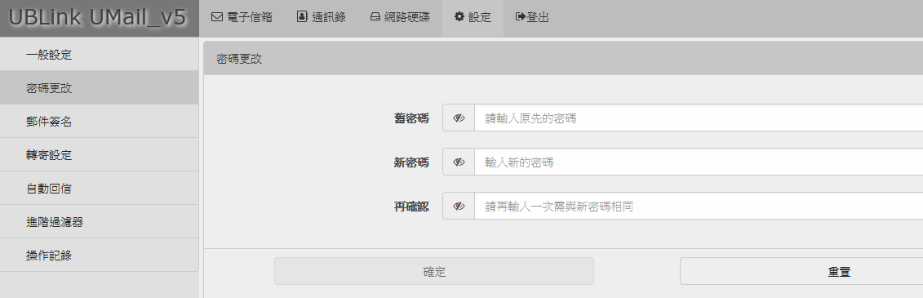

## 郵件簽名

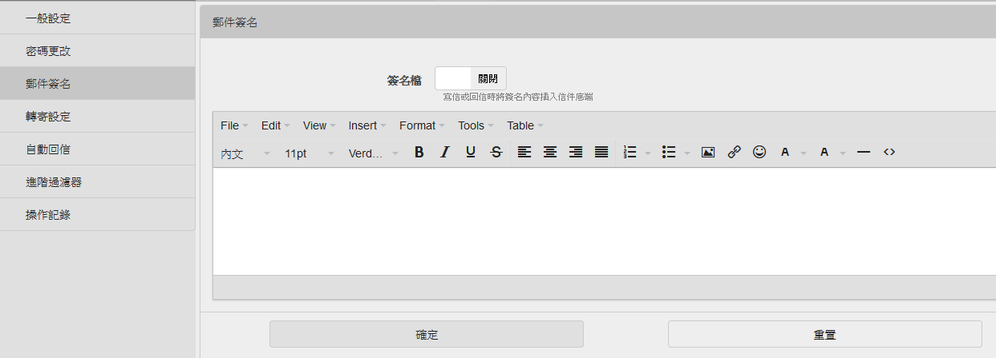

## 轉寄設定

# 

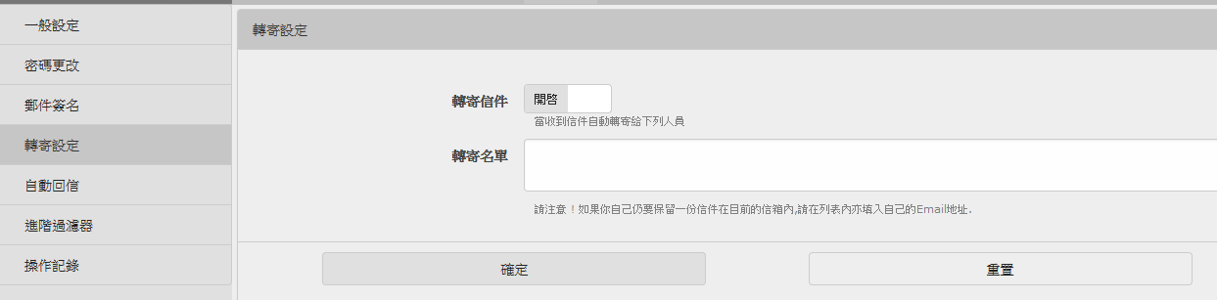

**轉寄信件**

當收到信件自動轉寄給下列人員

**轉寄名單**

請注意 ! 如果你自己仍要保留一份信件在目前的信箱內,請在列表內亦填入自己的Email地址.

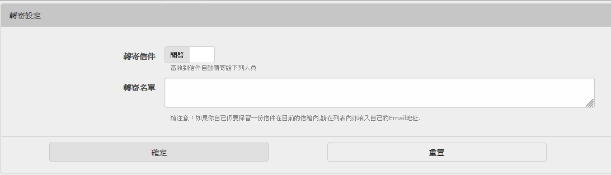

## 自動回信

休假回覆

在指定時間內自動回覆信件給寄件者

自動回覆期間

回覆對象

只回覆外來的寄件者

回信寄件者

回信主旨

信件內容

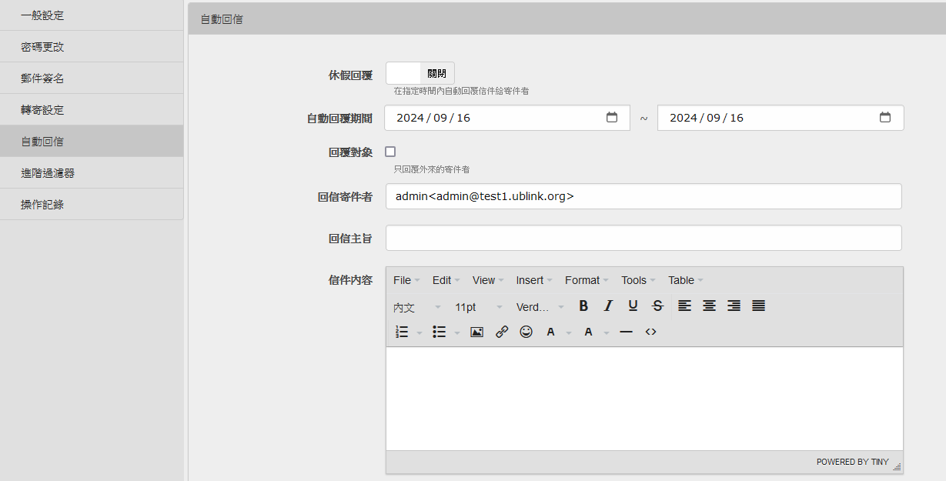

## 進階過濾器

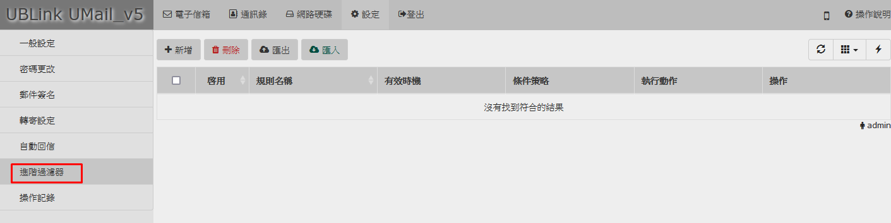

新增基本設定

啓用

執行順序

規則名稱

有效時間

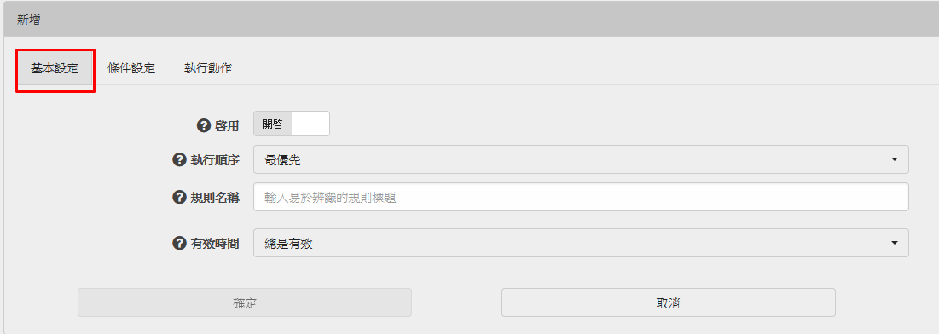

條件設定

條件組合

單一欄位可以用 "," 符號隔開條件代表 "OR" 組合,"+"符號表示 "AND" 組合

例如: john,mary : 表示只有出現 "john" 或 "mary" 即可.

例如: john+mary : 表示必須 "john" 及 "mary" 同時都符合.

可以輸入特殊定義字 "!" 表示 "非" 的意思

例如: !john+!mary : 表示不能出現 "john" 及 "mary" .

特殊組合方式可以用 "( )" 來組合

例如: (john,mary)+tom : 表示符合 john 或mary "且" 需要符合 tom .

完整比對可以用 "{ }" 來表示條件

例如: {kevin@mydomain.com} : 表示只有 kevin@mydomain.com 可以吻合, 如 : mykevin@mydomain.com 則不能吻合

主旨

信件內文

寄信者

收信者

表頭

附件

信件大小

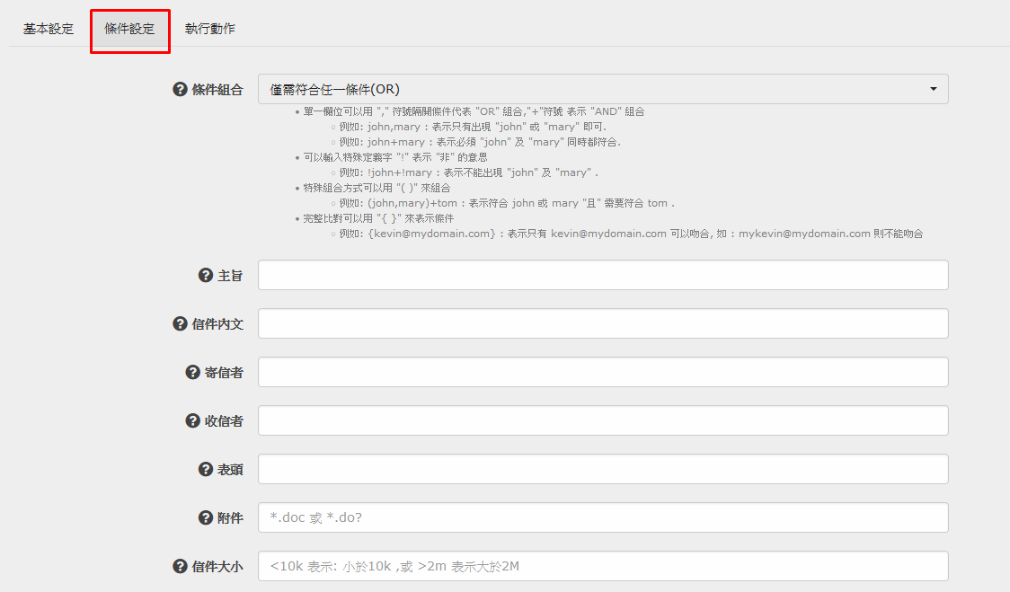

執行動作

歸檔到哪一個資料夾

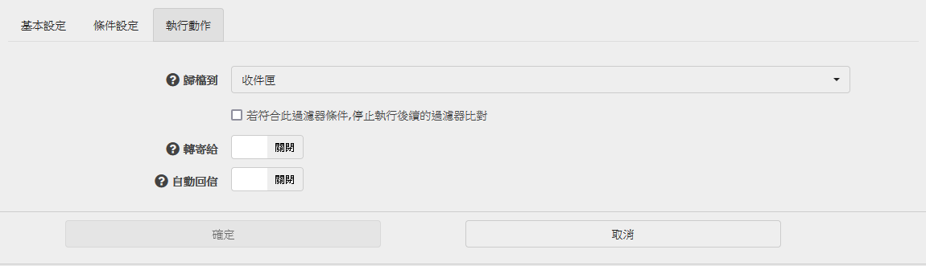

轉寄給，功能開啟

轉寄給人員

將符合條件的信件隱祕轉寄給指定的人員

轉寄信主旨標籤

這個標籤會增加於信件主旨最前面,用於提示轉寄收件人

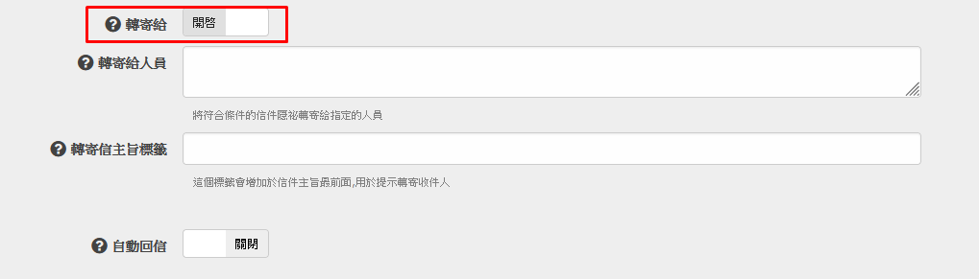

自動回信功能開啟

回信寄件者

回信主旨

回信內容

包含原信內容

回信內容包含原始來信的文字內容

回覆對象

只回覆外來的寄件者

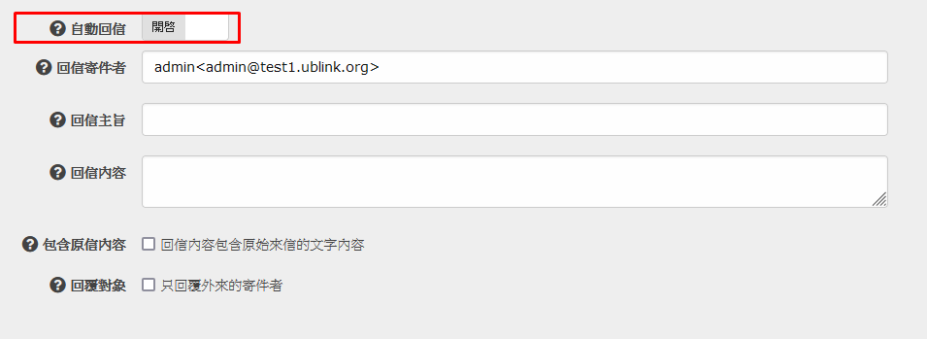

## 操作紀錄

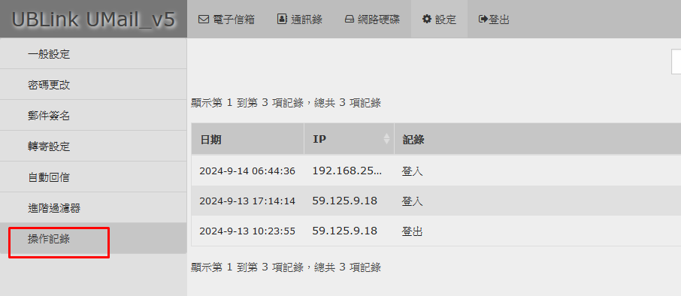

# 登出



# 搜尋功能

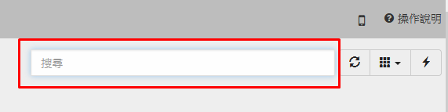

多關鍵字可以使用逗號,

# 重新整理

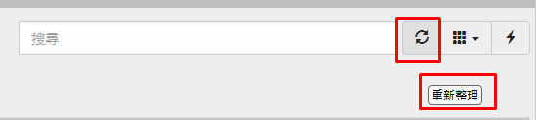

# 畫面欄位組合

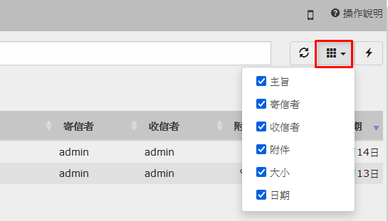

其他問題

請洽

<https://www.ublink.org/index.php/line>

[ID :@xat.0000132120.jmw](https://page.line.me/xat.0000132120.jmw?openQrModal=true)

